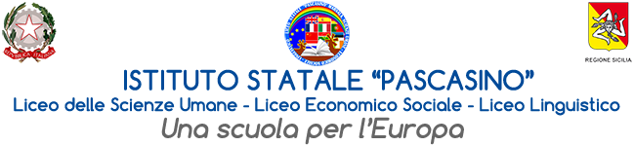
MINISTERO DELL’ISTRUZIONE’ E DEL MERITO
UFFICIO SCOLASTICO REGIONALE PER LA SICILIA
Via Vaccari n. 5 - Marsala - Tel.0923/1928988
Cod. Meccanografico TPPM03000Q - Cod.Fiscale e P.IVA 82004490817

Circolare N. 138
Alle famiglie e agli studenti
che hanno scelto di non
avvalersi dell’ora di religione
Al sito

Oggetto: scelta attività alternativa all’insegnamento della religione cattolica

Si comunica con la presente che gli studenti che non si avvalgono dell’insegnamento dell’IRC dovranno effettuare la scelta delle attività alternative all’insegnamento della religione cattolica mediante il modello F qui allegato, consegnandolo all’Ufficio protocollo entro venerdì 08-11- 2024.
Tale scelta avrà effetto per l’intero anno scolastico 2024/2025.
L’attività didattica che sarà proposta riguarderà i temi “Raggiungere l’uguaglianza di genere e l’autodeterminazione di tutte le donne e ragazze” (Goal 5 dell’Agenda 2030), “Ridurre le disuguaglianze all’interno dei e tra i Paesi” (Goal 10); “Promuovere società pacifiche e inclusive orientate allo sviluppo sostenibile, garantire a tutti l’accesso alla giustizia e costruire istituzioni efficaci, responsabili ed inclusive a tutti i livelli” con riferimento all’obiettivo n.16 (Delibera del Collegio dei docenti n. 11 del 3-09-2024), che potrà essere offerta compatibilmente con l’organizzazione dell’orario scolastico, la disponibilità oraria dei docenti coinvolti e con quanto prescrive la normativa vigente.

Marsala, 02 novembre 2024
Il Dirigente Scolastico
Prof.ssa Anna Maria Angileri
(Firma autografa sostituita a mezzo stampa
b ai sensi dell’art. 3 comma 2 del D. Lgs. 39/93)

